多肽合成

运用强耀生物在多肽合成领域丰富的专业知识与经验，拥有同时合成500条以上多肽的研发合成能力，我们有足够的资源来满足您对多肽的需求。我们的目标是以最优惠的价格提供给客户质量最好的多肽。在强耀生物，每一条多肽都经过严格的质量检测，并提供MS报告和HPLC报告。

每个氨基酸残基的价格（残基个数≤30）
纯 度(HPLC)  重 量 | 粗肽 | ＞70% | ＞80% | ＞90% | ＞95% | ＞98%
≤5mg | ￥58 | ￥82 | ￥100 | ￥110 | ￥120 | ￥185
10mg | ￥64 | ￥105 | ￥136 | ￥152 | ￥165 | ￥240
20mg | ￥70 | ￥137 | ￥170 | ￥198 | ￥210 | ￥305
50mg | ￥78 | ￥160 | ￥225 | ￥250 | ￥268 | ￥380
100mg | ￥90 | ￥185 | ￥275 | ￥310 | ￥330 | ￥458
500mg | ￥160 | ￥330 | ￥494 | ￥545 | ￥595 | ￥1315
1000mg | ￥265 | ￥550 | ￥820 | ￥910 | ￥990 | ￥1968

*如果您不确定该用何种纯度的多肽，请点击推荐多肽使用浓度。http://www.genscript.com/Recommended_Peptide_Purity.html ）
*如果您需要对多肽进行化学修饰，请点击我们多肽修饰服务。注（http://www.chinapeptides.com/kind16c.htm ）.
*批量合成、外包代加工或合成量大会有额外的优惠。
*以上报价包含纯化费用和鉴定费用，包括质谱检测和高效液相分析。核磁分析需额外收费。合成量可达千克级。寻求报价，请联系 inside@chinapeptides.com。
*以上价格均为人民币为单位。

严格的质量控制体系

强耀生物合成的每一条多肽都经过严格的质量检测，并提供客户HPLC纯化报告和MS报告。

HPLC 报告和MS 报告的布局如下：
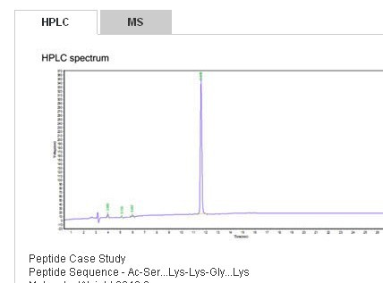
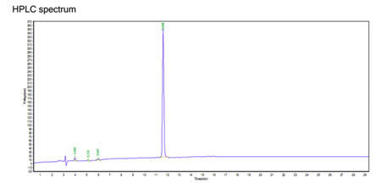
多肽实例分析
- 多肽序列 - Ac-Ser...Lys-Gly-Lys...Lys
- 分子量2042.3
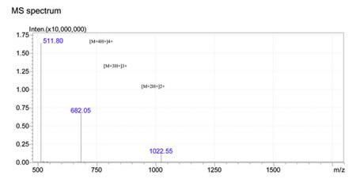

多肽实例分析
- 多肽序列 - Ac-Ser...Lys-Gly-Lys-...Lys
- 分子量 2042.3

订购信息
 | 在线订购: www.chinapeptides.net
 | 邮件订购: inside@chinapeptides.com
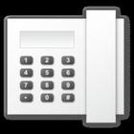 | 电话订购:+86-21-50790349 +86-21-50790349
 | 传真订购:+86-21-50795570

